Stage Natation
au sein de la "Maison du Castellet" dans le Var.
du 4 au 6 avril 2025
Si vous souhaitez :
- arriver à nager sans t’épuiser,
- pouvoir nager les 4 nages,
- optimiser ta technique,
- ou tout simplement augmenter ton volume kilométrique le temps d’un weekend de 3 jours dans un environnement bucolique,

Alors rejoignez-nous lors de ce week-end.

Le meilleur moyen d’améliorer votre technique de nage sera toujours d’associer votre pratique avec l’analyse vidéo de votre technique.
Trop fréquemment, les nageurs s’entraînent régulièrement mais ils ne se sont jamais vu en vidéo, qui selon nous est la principale erreur.
Notre coach travaille chaque jour avec des athlètes de tous niveaux : du nageur occasionnel au triathlète professionnel et ses conseils sont toujours associés de photos ou de vidéos.

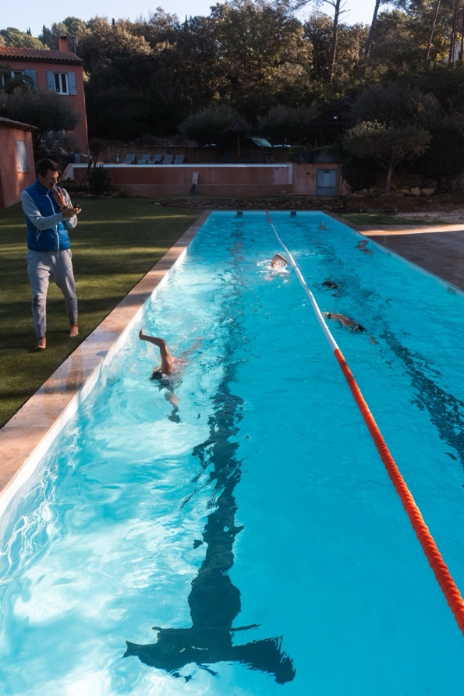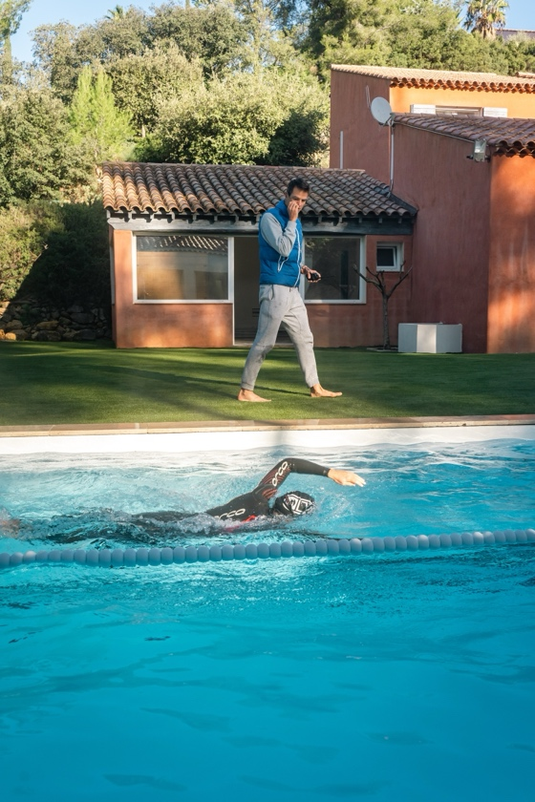

C’est pourquoi notre méthode est basée sur 2 aspects :
- la recherche d’appuis dans l’eau ainsi que la prise d’eau.
- l’analyse vidéo (dans l’eau et à l’extérieur) afin que vous visualisiez exactement votre technique et que vous puissiez mettre en œuvre les conseils que l’on vous donnera.

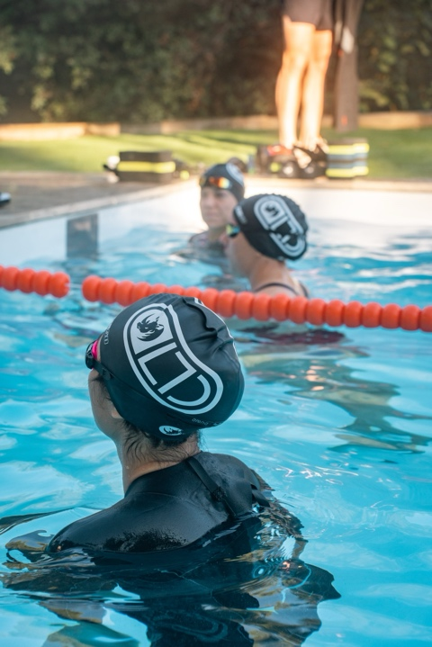

Programme :

Entraînements
- 5 séances de natation (matin et soir), 2 séances de renforcement musculaire orientées natation
- 1 sortie vélo et 1 entrainement de course à pied en fonction de la volonté de chacun

Analyse vidéo
- Enregistrement video de votre nage avec prise de vue en dehors de l’eau et sous l’eau. Vous repartirez avec vos vidéos + votre analyse.
- Correction technique en direct pendant votre session de natation (vous serez en contact avec notre coach grâce au casque de conduction osseuse / talkie walkie) ainsi que lors de l’analyse vidéo chaque soir.
- Les séances de natation seront adaptées en fonction du niveau et des objectifs de chacun.
- Récupération :
  - Sauna, Hammam

Logistique :
- Début du stage : Prise en charge des athlètes à la Gare Aix TGV si besoin à partir du jeudi soir.
- Fin du stage : Dimanche à 14h (raccompagnement à la Gare Aix TGV).
- Restauration : Pension complète (petit déjeuner, déjeuner, collation et diner) avec cuisinier à demeure. Les boissons (soft) sont incluses. Sauf allergie ou intolérance alimentaire à indiquer avant le début du séjour, la restauration spécifique reste à la charge de chacun.
Le tarif inclut :
- L’hébergement
- La pension complète
- L’encadrement
- Aller Retour Gare Aix TGV
- Sauna, Hammam
- Plan d’entrainement adapté
- Piscine
Le tarif n’inclut pas :
- Le transport Domicile / Gare Aix TGV.
- Les boissons alcoolisées
- Les consommations et restaurations hors repas
- Le diner du jeudi soir
- Les régimes alimentaires spécifiques

Details du stage
Lieu : Le Castellet
Date : 4 au 6 avril 2025
Capacité : 10 athlètes
Tarif : 490 euros

Réservation : par virement bancaire.

